Урок №16

Государственный долг. Основы фискальной политики государства.

Предмет: экономика.
Класс: 10.
Дата: 22.12.2011 г.
Учитель: Хаматгалеев Э. Р.

Цель – познакомиться с причинами и следствиями возникновения государственного долга; рассмотреть понятие и основные принципы фискальной (бюджетно-налоговой) политики государства.
Тип урока: изучение нового материала.

План урока

- Государственный долг.
- Основы фискальной политики государства.

- Вводная беседа.

- Приветствие.
- Контроль численного состава обучающихся на уроке.
- Сообщение темы и цели урока.
- Беседа по вопросам:

- Кто утверждает и исполняет федеральный бюджет России?
- Какую долю в доходах бюджета РФ на 1994 г. составлял подоходный налог на граждан?
- На сколько процентов государственные расходы РФ в 1994 г. были больше государственных доходов?

- Беседа по плану урока.

Государственный долг

Причины и следствия возникновения государственного долга. Но как же государство может тратить денег больше, чем само получает от граждан и фирм? Как оно справляется с дефицитом своего бюджета?
Мировая практика знает четыре основных способа решения этой проблемы:
- сокращение бюджетных расходов;
- изыскание источников дополнительных доходов;
- выпуск (эмиссия) необеспеченных денег, используемых для финансирования государственных расходов;
- одалживание денег у граждан, банков, хозяйственных организаций, других государств и иностранных финансовых организаций.
Сокращение бюджетных расходов. Этот путь преодоления бюджетного дефицита внешне самый простой, а реально самый болезненный. Именно поэтому России никак не удаётся пойти по нему. А ведь возможности, в сущности, здесь огромные, так как отечественная экономика «обслуживается» государственным бюджетом в невероятно высокой степени. К началу 90-х годов доля государственных расходов в общей стоимости товаров и услуг, произведённых страной за год, составляла примерно 60%.
За прошедшие годы в России изменилось очень многое. Достаточно упомянуть о громадной кампании по приватизации государственных предприятий, многие из которых годами получали подачки от государства, поскольку носили уникальный для мировой экономической истории титул «планово-убыточных».
Тем не менее, пока доля госрасходов в годовом продукте страны никак не опустится ниже 50% (против 40% в большинстве развитых стран мира). Причина, почему до сих пор степень участия российского государства в экономической жизни столь грандиозна, достаточно проста. Государство обычно финансирует те нужды общества, которые больше никто финансировать не хочет или не может. Поэтому сокращение бюджетных расходов неизбежно влечёт весьма нежелательные последствия.
Скажем, «на шее госбюджета» сейчас висит почти вся сфера образования. В других странах значительная доля образовательных услуг оказывается за плату, и плату немалую. Например, обучение в наиболее престижных американских университетах обходится сейчас студенту в 20-30 тыс. долларов в год. Но в России для большинства граждан пока не по силам учить своих детей в школах и вузах за плату, хотя она и значительно ниже, чем в США (российские вузы берут со студентов коммерческих потоков примерно 2-5 тыс. долларов в год).
Если государство в этой ситуации откажется поддерживать из госбюджета систему образования, то молодёжь лишится шансов на образование, а школьные и вузовские педагоги окажутся на улице в толпе безработных.
Поэтому максимум того, что пока может себе позволить российское государство, - понемногу урезать различного рода социальные расходы и пособия. В результате такой финансовой политики государственные школы и больницы перестают получать деньги на ремонт своих помещений и приобретение учебных пособий, библиотеки и музеи лишаются возможности расширять свои фонды и ремонтировать залы, а многодетные семьи не могут купить малышам новую одежду. Нередко приходится сокращать расходы на армию, что ведёт к досрочному увольнению в запас кадровых офицеров и закрытию военных заводов.
Поэтому, если здание вашей школы обветшало, то это, скорее всего, не следствие бесхозяйственности директора. Трещины на потолке и ржавые трубы прямо связаны с общеэкономической ситуацией в стране и баталиями вокруг бюджета страны и вашего региона. Эти баталии разворачиваются в залах федеральных и местных законодательных органов, а итоги этих баталий влияют на нашу жизнь прямо и непосредственно.
Очевидно, что урезание социальных программ, трансфертов обычно ведёт к росту напряжённости в обществе и подрывает его политическую стабильность. Поэтому на такой шаг правительства всегда идут в самую последнюю очередь – если не удаётся реализовать остальные три способа преодоления дефицита бюджета.
Изыскание источников дополнительных доходов. Конечно, самый лучший способ покрытия дефицита бюджета – привлечение в бюджет дополнительных доходов.
Однако реально решить такую задачу крайне трудно. Конечно, можно пытаться повышать налоги или пошлины. Но это путь опасный. Экономическая наука давно обнаружила: чрезмерное повышение налогового бремени ведёт не к росту, а к сокращению налоговых доходов государства.
Причин тому две:
- во-первых, люди теряют интерес к труду, если слишком большая доля их заработков отбирается государством;
- во-вторых, люди начинают прятать свои доходы от налогообложения, и тогда в стране быстро развивается «теневая экономика», а хозяйственные отношения сильно криминализируются.
«Теневая экономика» - сфера деятельности, доходы от которой укрываются от налогообложения.
Такую картину хорошо иллюстрирует график, предложенный американским экономистом Артуром Лаффером и получивший в его честь название кривой Лаффера. Вид этой кривой показан на рис. 15-4.

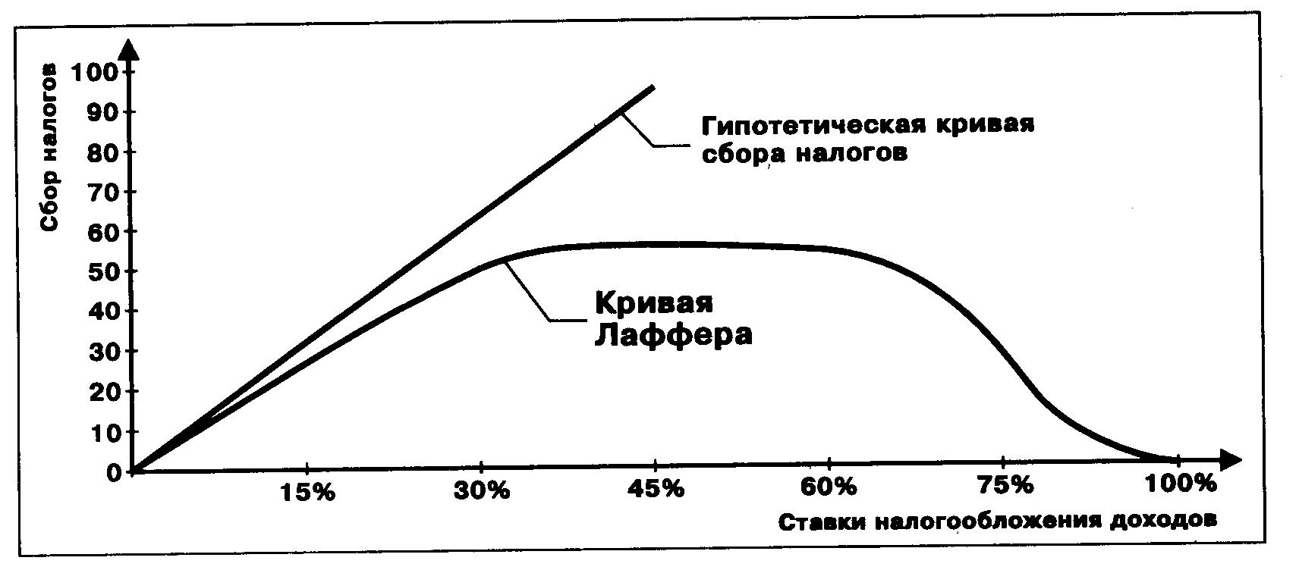
Рис. 15-4. Кривая Лаффера – модель налоговой политики

На этом графике мы видим две линии. Первая – гипотетическая кривая сбора налогов – показывает, как росла бы абсолютная сумма налоговых поступлений в бюджет при увеличении ставок налогообложения, если бы людям и фирмам был безразличен их размер. Но поскольку на самом деле величина этой ставки крайне интересует всех налогоплательщиков, такого роста доходов бюджета в жизни никогда не бывает. Напротив – и именно это показывает кривая Лаффера, - за определённой гранью рост ставки налогообложения приводит уже не к росту, а к снижению абсолютной величины поступлений средств в бюджет.
История полна примеров той поразительной изобретательности, которую люди издавна проявляли в поисках способов уклонения от налогов – законных или незаконных. Например, в XIX в. в Англии ввели налог на рабочих собак, исчислявшийся пропорционально числу собачьих хвостов в хозяйстве. И англичане немедленно начали купировать хвосты своим сторожевым собакам: дескать, «нет хвоста – нет налога!». Так возникла порода бесхвостых овчарок – бобтейлов, сохранившаяся и по сей день.
Немалую изобретательность в уклонении от налогов проявляют и граждане нашей страны. В последние годы правительству удавалось получить не более 50-60% от причитающихся ему налогов. Остальное граждане и фирмы всевозможными способами прятали от глаз налоговой инспекции.
Для борьбы с укрытием доходов от налогообложения государство вынуждено было даже создать новую службу – налоговую полицию и предоставить ей чрезвычайно обширные права.
К сожалению, в борьбе граждан с налоговыми службами государства победителей – по большому счёту – не бывает. Ведь сокращение налоговых поступлений при неослабевающих требованиях к государству дать деньги загоняет правительство в угол, и тогда оно в отчаянии выбирает самый опасный – эмиссионный – способ покрытия своих расходов.
Выпуск (эмиссия) необеспеченных денег. Самый лёгкий и самый опасный способ затыкания дыр в бюджете – выпуск (эмиссия) государством денег сверх реальных потребностей экономики. Конечно, государству, монополизировавшему право на эмиссию денег, нетрудно напечатать дополнительные денежные знаки и выплатить ими повышенную зарплату своим служащим, офицерам, учителям и врачам.
Однако такой способ покрытия бюджетного дефицита подобен финансовому наркотику – он на время снимает боль и тревогу, но затем порождает ещё худшую экономическую ситуацию.
Причина проста – общенациональный рынок немедленно определяет истинную цену этим деньгам. На их появление он реагирует скачком цен или исчезновением товаров с прилавков (если государство попытается установить ограничения на рост цен). Потому выигрыш бюджета от избыточной эмиссии денег оказывается очень недолговечным.
Более того, весь мировой опыт свидетельствует: бюджет всегда проигрывает гонку с инфляцией. Ведь его расходы возрастают быстрее, чем суммы налоговых поступлений, зависящие от инфляционного роста доходов налогоплательщиков.
Дело в том, что расходы надо осуществлять сегодня и по нынешним ценам, а налоги всегда берутся с доходов вчерашних, сложившихся при старом уровне цен. В итоге дефицит не сокращается, а даже возрастает.
Правда, в России государство пытается сейчас брать налоги авансом, то есть заранее, до того, как фирма реально получит тот доход, с которого эти налоги причитаются. Нетрудно понять, что такая практика крайне затрудняет теперь жизнь уже коммерческих фирм и ещё больше стимулирует их изобретательность в деле сокрытия налогов.
Одалживание денег. Подобно гражданину или хозяйственной организации государство при нехватке денег может их одолжить, чтобы превратить бюджетное неравенство снова в тождество, но уже несколько иного вида:
Расходы на покупку товаров и услуг
+
Трансферты
Поступления налогов и пошлин
Займы
=
+

У кого же государство может взять деньги взаймы?
Прежде всего, у собственного, то есть государственного банка. Этот путь использовала в 1992-1994 гг. и Россия. Например, статья 18 Закона о государственном бюджете России на 1992 г. гласила: «Разрешить Центральному банку Российской Федерации предоставить во втором полугодии 1992 года кредит Министерству финансов Российской Федерации в сумме 544,8 млрд. руб. на покрытие дефицита республиканского бюджета Российской Федерации сроком на 10 лет с погашением равными долями начиная с 1996 года и из расчёта 10 процентов годовых…»
Но возможности кредитования государства национальным банком обычно довольно ограничены. Кроме того, изымая деньги из Центрального банка, государство теряет те доходы, которые оно как владелец этого банка могло бы получить. Поэтому оказывается выгоднее одолжить деньги у граждан и хозяйственных организаций страны. Формы такого одалживания могут быть самыми разными, но чаще это делается путём продажи государственных ценных бумаг.
Государственные ценные бумаги – обязательства государства вернуть одолженную сумму плюс процент за использование этих денег.
Например, в 1994 г. в России государство активно одалживало деньги путём продажи государственных краткосрочных обязательств (ГКО). Это были ценные бумаги со сроком погашения в три месяца и чрезвычайно высокой доходностью (на уровне, значительно превышавшем даже доходность сберегательных счетов в банках). Таким способом государству удалось получить в долг почти триллион рублей.
Понятно, что одалживание денег, решая одну проблему (а именно недостаток денег сегодня), немедленно рождает проблему иную – необходимость завтра добыть деньги для расплаты по долгам. Заимствование денег рождает, таким образом, государственный долг.
Государственный долг – сумма ссуд, взятых государственными органами и ещё не возвращённых кредиторам.
Государственный долг бывает двух видов:
- внутренний – перед гражданами, банками и фирмами своей страны, а также иностранцами, купившими ценные бумаги внутренних займов;
- внешний – перед правительствами, международными банками и финансовыми организациями, предоставившими деньги в заём на основе правительственных соглашений.
Большинство стран мира сегодня живёт с большим государственным долгом. Так, в США величина этого долга составляет сейчас (2000 г.) 63% к стоимости годового производства товаров и услуг (против 45% 10 лет назад). В 2012 году государственный долг США превысил годовой ВВП страны.
По тому же пути вынуждено идёт сегодня и Россия. К началу 2000 г. её только внешний долг достигал 166,2 млрд долл. США. Значит, каждый гражданин России вступил в XXI в., имея долг перед другими странами в размере 1140 долл. США.
Государственный долг Японии на 2011 год составляет 220,3% ВВП.
Динамика объёма и структуры государственного долга Российской Федерации в 2009-2013 годах представлена в следующей таблице.

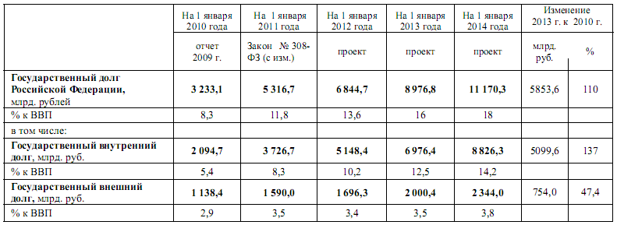

Анализ динамики показывает, что государственный долг увеличится за 2011-2013 годы в 2,1 раза. Увеличение государственного долга произойдёт в основном за счёт роста государственного внутреннего долга. Он увеличится в 2,4 раза в 2013 году по сравнению с 2010 годом, или с 8,3% ВВП в 2010 году до 14,2% ВВП в 2013 году.
Доля государственного внутреннего долга в совокупном объёме государственного долга в 2013 году составит 79,0%.
Совокупный государственный долг Российской Федерации при этом увеличится с 11,8% ВВП в 2010 году до 18% ВВП в 2013 году.
Государственный долг России в 2012-2014 годах будет увеличиваться на 2 трлн. руб. ежегодно и к концу 2014 года составит 12 трлн. руб. (17% ВВП). (Материал газеты Комсомольская правда, 9 августа 2011 г.).
Но при чём тут люди, если долг государственный? Да при том, что погашение долга и наросших по нему процентов будет осуществляться за счёт взимания налогов с жителей страны. Значит, проблема привлечения зарубежных кредитов прямо затрагивает интересы каждого гражданина страны.
Впрочем, при разумном ведении дел большой государственный долг не разрушает экономику страны и не приводит к острым социальным конфликтам. Но, если привлечённые в долг деньги используются неразумно, то обслуживание долга повисает на бюджете тяжким грузом (в проекте бюджета на 2000 г. на погашение долгов было направлено почти 27% всех средств, которые были в распоряжении правительства). И государство оказывается перед выбором: либо прекратить погашение долга, «заморозить» его до лучших времён; либо сокращать расходы на социальные программы и поддержку национальной экономики; либо одолжить ещё, чтобы из одолженного погасить обязательства по ранее взятым долгам.
Очевидно, что любой из этих путей не сулит радости ни руководству страны, ни гражданам. Например, первый вариант чреват объявлением России страной, допустившей «дефолт», т. е. грубо обманувшей тех, кто одолжил ей деньги. А за дефолт принято жестоко наказывать, вплоть до конфискации всего зарубежного имущества страны-обманщицы, а главное – выручки от продажи за рубеж продукции и сырья (нефти, газа, леса).
Предотвратить такую ситуацию можно только проведением очень тщательно продуманной и последовательной государственной финансовой политики. Отсюда пятнадцатый рецепт экономического благоразумия.

Рецепт пятнадцатый

Существование государства и выполнение им своих задач требуют создания системы налогообложения доходов, не лишающей людей интереса к легальному ведению хозяйственной деятельности, и умелого управления государственными финансами.

- Что такое государственный долг?
- Сколько в 1994 г. составляли расходы по обслуживанию государственного долга РФ по отношению к общим доходам бюджета?
- Каковы способы финансирования государственного долга?

Основы фискальной политики государства

Фискальная политика и её виды. Разумное управление выпуском и погашением государственных ценных бумаг позволяет не только юридически законно и выгодно привлекать деньги в государственный бюджет, но и регулировать всё развитие экономики.
Деятельность правительства по такому регулированию основывается на изменении размеров налоговых изъятий в государственный бюджет и структуры расходования средств бюджета. Такая деятельность ещё со времён Древнего Рима традиционно называется фискальной политикой, поскольку фиском римляне называли ведомство, аналогичное современным министерствам финансов.
Если взглянуть на бюджет России на 1992 г., то можно будет сразу сделать некоторые выводы о бюджетной политике страны.

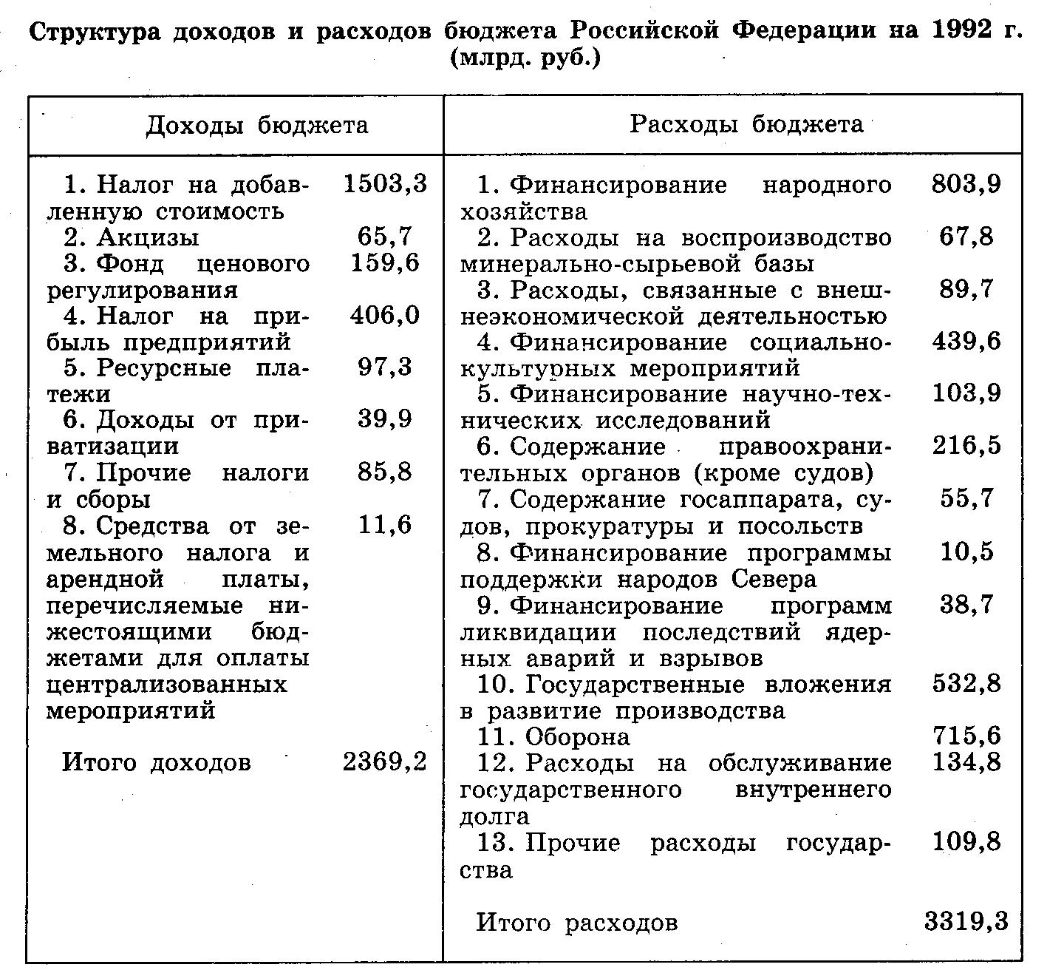

Эта политика явно связана с большим вмешательством государства в функционирование экономики, так как на долю таких статей, как «Финансирование народного хозяйства», «Расходы на воспроизводство минерально-сырьевой базы» и «Государственные вложения в развитие производства», приходится 40% всех расходов бюджета.
Современная экономическая наука выделяет два основных вида фискальной политики: расширительную и ограничительную. Особенно отчётливо разница между ними проявляется в период экономических трудностей, прежде всего, при спаде производства.
В такой ситуации правительство, проводящее расширительную фискальную политику, будет увеличивать расходы на поддержание экономики (увеличивая закупки и инвестиции) и снижать налоги, чтобы поощрить деловую инициативу. Платой за такую политику будет рост дефицита госбюджета и внутреннего долга, а также усиление инфляции.
Правительство, избравшее ограничительную фискальную политику, в той же ситуации поведёт себя иначе. Оно будет урезать государственные расходы и повышать налоговые ставки (или вводить новые налоги). Такая политика может ещё больше увеличить спад, но зато может сбить волну инфляции.
Борьба между сторонниками этих двух различных фискальных политик началась в России с момента запуска реальных реформ в конце 1991 – начале 1992 гг. и продолжается с переменным успехом по сей день, поскольку чрезвычайно трудно заранее предсказать, какая именно политика (и с какими именно качественными параметрами) окажется для развития страны наиболее полезной. Искать решение приходится на ходу.

Выводы

Принципы и методы налогообложения. Для выполнения своих функций государство нуждается в крупных денежных средствах. Сбор таких средств в государственную казну осуществляется с помощью налогов на доходы, имущество и некоторые виды деятельности граждан и фирм. В большинстве стран мира применяется многоканальная система налогообложения, когда сбор доходов осуществляется с помощью многих видов налогов одновременно.
Понятие о государственном бюджете. Налоги и иные доходы государства расходуются в соответствии с государственным бюджетом. Его разрабатывает и исполняет правительство, а утверждают законодательные органы власти. Структура государственных расходов диктуется потребностями страны, состоянием её экономики и кругом функций, возложенных обществом на государство.
Причины и следствия возникновения государственного долга. Нередко государству не хватает доходов для осуществления всех расходов, которых от него требует общество. В этом случае возникает дефицит бюджета и государство вынуждено одалживать деньги. Такое одалживание ведёт к возникновению государственных долгов: внутреннего и внешнего.
Конечными ответчиками по этим долгам реально являются граждане страны, поскольку именно из их доходов в будущем этот долг и будет погашаться.

- Итог урока.

- Вопросы самоконтроля:

- Однажды в Токио проходила демонстрация учителей государственных школ у здания Министерства финансов. Они протестовали против планов правительства снизить подоходный налог. Почему эти планы вызвали возражения учителей?
- Кто из граждан страны может быть заинтересован в повышении максимальных ставок подоходного налога?
- Что вынуждает сейчас правительство России наращивать государственный долг?

- Домашнее задание. Читать 53 «Причины и следствия возникновения государственного долга»; ответить на вопросы для обсуждения (с. 293).

